17.3.2020.
6.razred – zemljopis Ružica Ćorić e-mail ruzica.coric@oscerin.com
Nastavna tema: Raznolikost klime i živog svijeta
Nastavna jedinica: Ponavljanje
- Popuni i dovrši tablicu upisujući zadane riječi.
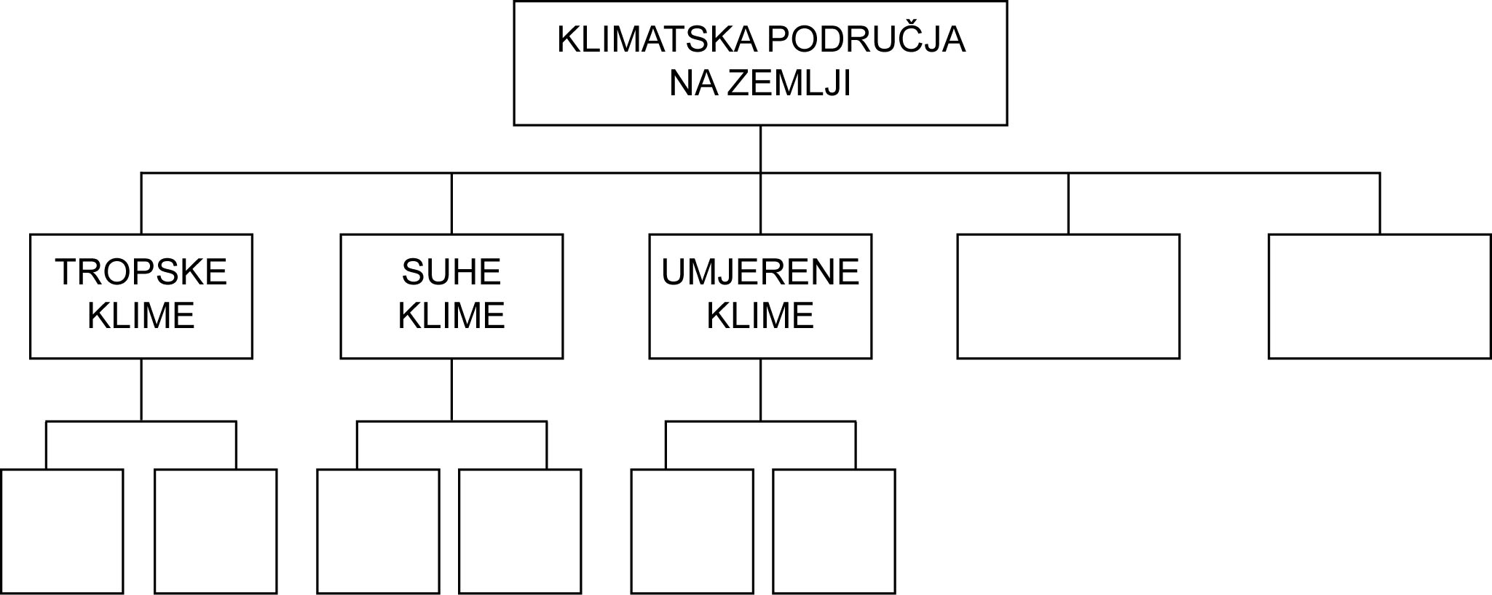
STEPSKA KLIMA, POLARNA KLIMA, UMJERENA KLIMA, PUSTINJSKA KLIMA, SAVANSKA KLIMA, SREDOZEMNA KLIMA, PRAŠUMSKA KLIMA, SNJEŽNO-ŠUMSKA KLIMA
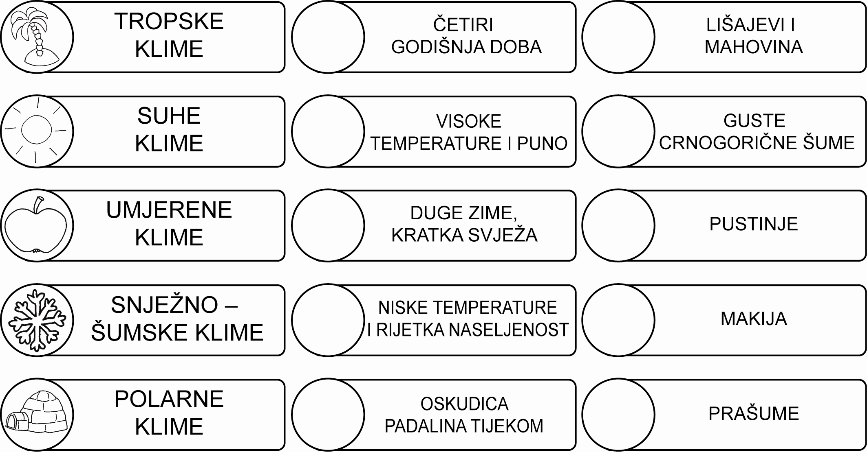
- Nacrtaj iste znakove u krugove pojmova koji se odnose na određeni tip klime.

Za učenike koji žele znati više: poslušati na HRT4 Školski sat – Klime

